ČO MÁ KAŽDÝ VEDIEŤ
V PRÍPADE MIMORIADNEJ UDALOSTI

príručka pre obyvateľstvo

OBSAH

1. Dôležité telefónne čísla tiesňového volania
1.1 Všeobecné zásady pri vyžadovaní pomoci
2. Všeobecné zásady činnosti pri ohrození
3. Varovanie obyvateľstva
  - Čo robiť, keď zaznie siréna?
4. Činnosť v oblasti ohrozenia mimoriadnymi udalosťami s únikom
nebezpečných látok

4.1 V prípade úniku nebezpečnej chemickej látky (alebo pri použití chemických zbraní)
4.2 V prípade úniku nebezpečnej biologickej látky
4.3 V prípade úniku rádioaktívnej látky (alebo pri použití jadrových zbraní)
4.4 Zásady správania sa pri dopravnej nehode vozidla prepravujúceho nebezpečnú látku
5. Činnosť v oblasti ohrozenia povodňami a záplavami

5.1 Zásady správania sa pred ohrozením povodňami a záplavami
5.2 Zásady správania sa v období povodní a záplav
5.3 Zásady správania sa po povodniach a záplavách
6. Činnosť pri nutnosti urýchleného opustenia ohrozeného priestoru
7. Evakuácia obyvateľstva
8. Ukrytie
9. Improvizovaná ochrana dýchacích ciest a povrchu tela
10 Zásady prvej pomoci
11. Informačné miesta, na ktoré sa možete obrátiť v prípade vzniku mimoriadnej udalosti

ČO MÁ KAŽDÝ VEDIEŤ V PRÍPADE OHROZENIA

Ľudia si uvedomujú riziká, ktoré ohrozujú ich život, zdravie alebo ich majetok až vtedy, keď sú priamymi účastníkmi havárií, živelných pohrôm alebo katastrof. Dôsledky takýchto mimoriadnych udalostí potvrdzujú, že neznalosť vhodného reagovania na vzniknutú situáciu alebo jej podceňovanie spolu s panikou znásobujú straty na životoch a zvyšujú počet zdravotných poškodení ľudí. I keď jednotlivec pri mimoriadnej udalosti nemôže zvrátiť beh udalostí, môže vhodnou voľbou správania výrazne znížiť dopad jej následkov vo svojom okolí.
Cieľom tejto pomôcky je poskytnúť informácie o tom, ako reagovať na vznik mimoriadnej udalosti, čo robiť, keď je ohrozený život a zdravie, alebo ako postupovať, keď je ohrozený majetok.

1. Dôležité telefónne čísla tiesňového volania

Ak ste v ohrození života alebo zdravia, ak je ohrozený váš majetok, alebo ste účastníkom mimoriadnej udalosti, pri ktorej je ohrozený život, zdravie alebo majetok iných občanov, dožadujte sa poskytnutia pomoci na nasledujúcich telefónnych číslach tiesňového volania:
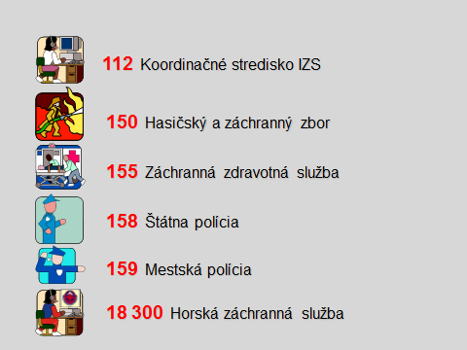

1.1 VŠEOBECNÉ ZÁSADY PRI VYŽADOVANÍ POMOCI

Ak vyžadujete pomoc v tiesni, alebo pri oznamovaní správy o mimoriadnej

udalosti uveďte:
- svoje meno a číslo telefónu, z ktorého telefonujete,
- druh udalosti (požiar, dopravná nehoda, povodeň, trestný čin a pod.),
- rozsah udalosti (požiar domu, bytu, lesa, ohrozenie života viacerých osôb, zaplavenie cesty, poľa, obce, a pod.),
- miesto udalosti,
- ak je na miesto udalosti sťažený prístup, uveďte spôsob prístupu, smer, odkiaľ je možné miesto udalosti dosiahnuť a druh prístupovej cesty (súkromná cesta, poľná cesta a pod.).

Po ukončení hovoru počkajte na spätné volanie operátora príslušnej záchrannej služby alebo polície.

2. VŠEOBECNÉ ZÁSADY ČINNOSTI PRI OHROZENÍ

- Uvedomte si, že najväčšiu hodnotu má ľudský život a zdravie a až potom záchrana majetku.
- Pamätajte na sebaochranu, poskytnutie prvej pomoci a vzájomnej pomoci v tiesni.
- Rešpektujte informácie poskytované prostredníctvom rozhlasu a televízie.
- Nerozširujte poplašné a neoverené správy.
- Nepodceňujte vzniknutú situáciu a zachovajte rozvahu.
- Netelefonujte zbytočne, aby ste počas mimoriadnej situácie nepreťažovali telefónnu sieť.
- Pomáhajte ostatným, najmä starým, chorým a bezvládnym ľuďom, postarajte sa o deti.
- Dodržiavajte pokyny pracovníkov civilnej ochrany a ďalších záchranných zložiek, orgánov štátnej správy a samosprávy.

Čo je ohrozenie?
Ohrozenie je obdobie, počas ktorého sa predpokladá nebezpečenstvo vzniku alebo rozšírenia následkov mimoriadnej udalosti.
Čo je mimoriadna udalosť?
Mimoriadnou udalosťou sa rozumie živelná pohroma, havária, katastrofa, ohrozenie verejného zdravia II. stupňa alebo teroristický útok.
Čo je mimoriadna situácia?
Mimoriadnou situáciou sa rozumie obdobie ohrozenia alebo obdobie pôsobenia následkov mimoriadnej udalosti na život, zdravie alebo majetok, ktorá je vyhlásená podľa zákona NR SR č.42/1994 Z.z. a počas nej sa vykonávajú opatrenia na záchranu života, zdravia alebo majetku, na znižovanie rizík ohrozenia alebo činnosti nevyhnutné na zamedzenie šírenia a pôsobenia následkov mimoriadnej udalosti.

Mimoriadna situácia sa vyhlasuje a odvoláva prostredníctvom hromadných informačných prostriedkov.

3. VAROVANIE OBYVATEĽSTVA

Varovanie obyvateľstva je jedno z najdôležitejších opatrení civilnej ochrany. Varovanie je vykonávané varovnými signálmi uskutočňovanými prostredníctvom sirén. Varovné signály sú následne dopĺňané hovorenou informáciou prostredníctvom hromadných informačných prostriedkov.

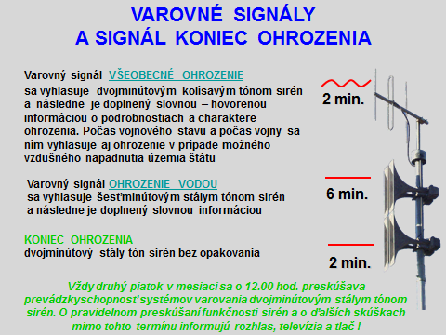

Ak zaznie varovný signál:
- nastáva mimoriadna situácia,
- podľa tónu signálu a dĺžky jeho trvania zistite, pred čím vás varuje,
- počúvajte následnú hovorenú informáciu vysielanú rozhlasom, televíziou alebo
hlásením obecného (mestského) rozhlasu.

3.1 ČO ROBIŤ, KEĎ ZAZNIE SIRÉNA?
(mimo doby pravidelného preskúšania)

- Pri pobyte mimo budovu - vyhľadajte čo najrýchlejšie úkryt, poprípade vstúpte do najbližšej budovy.
- Ak sa nachádzate v domácnosti - zhromaždite celú rodinu a byt neopúšťajte.
- Nesnažte sa vyzdvihnúť deti zo škôl a predškolských zariadení, bude o ne postarané.
- Vytvorte izolovaný uzavretý priestor - uzavrite a utesnite okná, dvere a vetráky, odstavte klimatizáciu (netesnosti prelepte páskou, väčšie netesnosti môžete utesniť tkanivami namočenými vo vode s rozpustenými saponátmi). Uzavretím priestoru znížite pravdepodobnosť vlastného ohrozenia.
- Uhaste otvorený oheň a iné spaľovacie zariadenia.
- Sledujte vysielanie rozhlasu a televízie a riaďte sa podľa vysielaných pokynov.
- Telefonujte len v súrnom prípade, nezaťažujte telefónne linky, najmä nevolajte čísla tiesňového volania.
- Postarajte sa o domáce a hospodárske zvieratá.
- Čakajte doma na ďalšie pokyny.

POZNÁMKA:
Presvedčte sa, či vo vašej blízkosti nie sú ohrození starí ľudia, chorí, neschopní pohybu. Postarajte sa o deti bez dozoru! Pri akejkoľvek činnosti zachovávajte pokoj a rozvahu!

4. ČINNOSŤ V OBLASTI OHROZENEJ ÚNIKOM

NEBEZPEČNÝCH LÁTOK

Nebezpečné látky sú prírodné alebo syntetické látky, ktoré svojimi chemickými, fyzikálnymi, toxikologickými alebo biologickými vlastnosťami samostatne alebo v kombinácii môžu spôsobiť ohrozenie života, zdravia alebo majetku. Všeobecne pod nebezpečnými látkami rozumieme chemické, rádioaktívne alebo biologické látky.
Únik nebezpečných látok môže byť spôsobený deštrukciou stacionárneho zdroja nebezpečnej látky (výrobné zariadenie, sklad, zariadenie využívajúce nebezpečnú látku ako médium napr. chladiarenské zariadenie) alebo z mobilného zdroja pri preprave nebezpečnej látky (autá alebo železničné vagóny určené na prepravu nebezpečných látok).
Ohrozenie nebezpečnými látkami môže byť spôsobené aj teroristickým útokom.

4.1 V PRÍPADE ÚNIKU NEBEZPEČNEJ CHEMICKEJ LÁTKY
(alebo pri použití chemických zbraní)

Nebezpečné chemické látky spôsobujú poškodenie centrálneho nervového systému, dýchacích orgánov, zažívacieho traktu, poškodenie kože, alebo narušujú metabolizmus postihnutého. V prípade havárie spojenej s únikom nebezpečných chemických látok pôsobia na okolie v podobe plynu alebo výparov. V prípade teroristického útoku môžu byť použité vo forme aerosólov alebo plynu, prípadne môžu byť použité na zamorenie vodných zdrojov.

Keď zaznie varovný signál sirény:

pri pobyte v budove
- zostaňte vo vnútri, prípadne sa ukryte v úkryte (ak je dostupný),
- vytvorte izolovaný uzavretý priestor - uzavrite a utesnite okná, dvere, vetráky, odstavte klimatizáciu,
- pripravte si improvizovanú ochranu dýchacích ciest, očí a odkrytých častí tela,
- zapnite rozhlas, televíziu a sledujte vysielanie,
- riaďte sa podľa vysielaných pokynov, nepodceňujte riziko,
- pripravte si evakuačnú batožinu,
- telefonujte len v súrnom prípade, nezaťažujte telefónne linky,
- poskytnite pomoc chorým, postihnutým osobám, osobám neschopným pohybu, starším osobám, postarajte sa o deti bez dozoru,
- zachovávajte rozvahu a pokoj,
- budovu opustite len na pokyn.

Keď zaznie varovný signál sirény:

pri pobyte mimo budovu
- zachovajte rozvahu, zorientujte sa podľa situácie a rozhodnite sa pre opustenie priestoru ohrozeného nebezpečnou chemickou látkou,
- vaše rozhodnutie je závislé od smeru vetra šíriaceho nebezpečnú látku zo zdroja úniku a vašej polohy; ak sa nachádzate v smere vetra a ste v časovej tiesni, okamžite vyhľadajte ukrytie v budovách a postupujte ako pri pobyte v budove.

4.2 V PRÍPADE ÚNIKU NEBEZPEČNEJ BIOLOGICKEJ LÁTKY

Bakteriologické (biologické) nebezpečné látky môžu byť použité vo forme aerosólu (baktérie, vírusy) vytvoreného v ovzduší alebo uzatvorenom priestore priamo alebo prostredníctvom vetracích zariadení, vypustením infikovaného hmyzu (vši, blchy, muchy a podobne), infikovaním vodných zdrojov, potravín, alebo krmovín. Postihnutý použitie biologických prostriedkov spravidla nezistí ihneď po ich použití. Pri podozrení ich použitia sa výskyt zisťuje odberom vzoriek a následnou mikrobiologickou analýzou.

Pri podozrení z úniku alebo pri úniku biologickej látky resp. pri použití biologických prostriedkov postupujte tak, ako pri úniku nebezpečnej chemickej látky. Zvlášť treba:
- dôsledne dodržiavať karanténne hygienické, protiepidemické a protiepizootické opatrenia,
- sledovať informácie o situácii poskytované miestnou samosprávou,
- pravidelne kontrolovať telesnú teplotu,
- hlásiť podozrenie z ochorenia, alebo zvýšený výskyt ochorení osôb a zvierat orgánom obce alebo spádovému zdravotníckemu zariadeniu, prípadne orgánom civilnej ochrany,
- obmedzovať pohyb mimo budovu a budovu opúšťať iba na nevyhnutný čas (napríklad nákup základných životných potrieb),
- priebežne uskutočňovať v rámci svojich možností dezinfekciu vo svojich bytoch a v domoch.

Pri vyhlásení karantény platí zákaz zhromažďovania osôb a zákaz voľného pohybu mimo uzatvorených priestorov bez nasadených ochranných prostriedkov.

4.3 V PRÍPADE ÚNIKU RÁDIOAKTÍVNEJ LÁTKY
(alebo pri použití jadrových zbraní)

- Čo najskôr sa ukryte v uzavretej miestnosti (najlepšie v pivničných priestoroch),
- pokiaľ ste mohli prísť do styku s rádioaktívnymi látkami v čase, než ste sa stačili ukryť, potom:
- pred vstupom do budovy kontaminovaný vrchný odev a obuv odložte do neprievzdušného obalu a nepoužívajte ich,
- dôkladne si umyte ruky, tvár a vlasy, vypláchnite si oči, ústa, vyčistite si nos a uši,
- ak je to možné, osprchujte sa a vymeňte si bielizeň,
- uzavrite a utesnite okná a dvere, vypnite ventilačné a klimatizačné zariadenia,
- sledujte správy v hromadných informačných prostriedkoch,
- pripravte si prostriedky improvizovanej ochrany dýchacích ciest a povrchu tela,
- jódové prípravky užite po obdržaní varovného signálu o vzniku radiačnej havárie atómovej elektrárne. Dávkovanie a spôsob použitia je uvedený v návode na krabičke alebo v informačnom letáčiku),
- zabezpečte svoje potraviny a zásoby vody pred možnou kontamináciou uložením do obalov, chladničky, mrazničky alebo komory. Nepoužívajte nechránené potraviny, ovocie a zeleninu,
- pripravte si evakuačnú batožinu,
- čakajte na ďalšie pokyny,
- postarajte sa o hospodárske zvieratá
- zatvorte ich a dajte im zásobu krmovín a vody na dva dni, zásoby krmiva a vody zabezpečte pred kontamináciou prekrytím plachtou alebo fóliou z plastu a pod.

4.4 ZÁSADY SPRÁVANIA SA PRI DOPRAVNEJ NEHODE

VOZIDLA PREPRAVUJÚCEHO NEBEZPEČNÚ LÁTKU

Ak ste účastníkom dopravnej nehody, pri ktorej došlo k úniku nebezpečnej látky:
- odstavte vozidlo, podľa možností mimo dosah pôsobenia nebezpečnej látky tak, aby zostala zachovaná priepustnosť komunikácie pre príchod záchranných zložiek,
- ak ste sa neočakávane ocitli v dosahu pôsobenia nebezpečnej látky zastavte motor vozidla a urýchlene opustite zamorený priestor, chráňte si dýchacie cesty vreckovkou,
- bez ohrozenia vlastného života zistite, čo sa stalo, v žiadnom prípade sa nepribližujte k havarovanému dopravnému prostriedku,
- oznámte nehodu hasičskej a záchrannej službe, zdravotnej záchrannej službe alebo polícii,
- nedotýkajte sa nebezpečnej látky ani predmetov, ktoré by mohli byť ňou kontaminované,
- po príchode záchranných zložiek sa riaďte pokynmi veliteľa zásahu alebo polície.

VŽDY PLATÍ !!!
- Ochranná maska a akákoľvek náhrada, slúži iba na únik z ohrozeného priestoru.
- Nebezpečná látka sa pri úniku šíri v smere vetra.
- Únik z ohrozeného priestoru voľte kolmo na smer vetra.

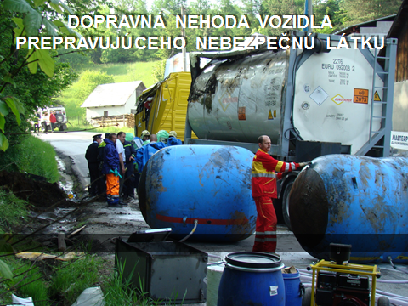

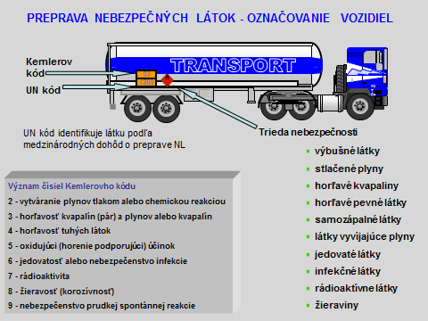

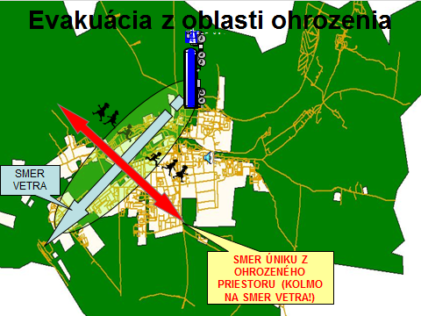

5. ČINNOSŤ V OBLASTI OHROZENIA POVODŇAMI A
ZÁPLAVAMI

O povodniach a záplavách hovoríme vtedy, keď sa zvýšia hladiny vodných tokov, voda vystúpi zo svojich korýt a zaplaví priľahlé územie.

5.1 ZÁSADY SPRÁVANIA SA PRED OHROZENÍM POVODŇAMI
A ZÁPLAVAMI

- Vytipujte si bezpečné miesto, ktoré nebude zaplavené vodou,
- hodnotné veci zo suterénov, prízemných priestorov a garáží umiestnite do vyššieho poschodia,
- pripravte si vrecia s pieskom na utesnenie nízko položených dverí a okien,
- pripravte si trvanlivé potraviny a pitnú vodu na 2-3 dni,
- ak ste vlastníkom osobného automobilu, pripravte ho na použitie,
- pripravte sa na evakuáciu osôb, zvierat,
- upevnite veci, ktoré by mohla odniesť voda,
- pripravte si evakuačnú batožinu.

  - ZÁSADY SPRÁVANIA SA V OBDOBÍ POVODNÍ A ZÁPLAV

- Opustite ohrozený priestor,
- netelefonujte, len v prípade tiesňového volania,
- v prípade vyhlásenia evakuácie dodržujte zásady pre opustenie ohrozeného priestoru,
- rešpektujte pokyny členov evakuačnej komisie,
- v prípade časovej tiesne sa okamžite presuňte na vytipované miesto, ktoré nebude zaplavené vodou,
- nešírte paniku a nerozširujte neoverené správy.

  - ZÁSADY SPRÁVANIA SA PO POVODNIACH A ZÁPLAVÁCH

- Nechajte si skontrolovať stav obydlia (statická narušenosť, obývateľnosť), rozvody energií (plyn, elektrická energia), stav kanalizácie a rozvod vody.
- Zabezpečte likvidáciu uhynutých zvierat, poškodených potravín, poľnohospodárskych plodín zasiahnutých vodou - riaďte sa pokynmi hygienika.
- Informujte sa o miestach humanitárnej pomoci.
- Kontaktujte príslušné poisťovne ohľadom náhrady škôd.

6. ČINNOSŤ PRI NUTNOSTI URÝCHLENÉHO OPUSTENIA
OHROZENÉHO PRIESTORU

V prípade, ak musíte rýchlo opustiť priestor ohrozenia, alebo sa nachádzate v uzatvorených priestoroch, vykonajte nasledovné opatrenia:

- Uzatvorte prívod plynu, vody a elektriny.
- Pripravte si a vezmite so sebou najnutnejšie veci (doklady, cenné veci malých rozmerov, lieky a pod.).
- Uzamknite byt.
- Presvedčte sa , či vaši susedia vedia o vzniknutej situácii.
- V prípade, ak sa vo vašom okolí nachádzajú deti bez dozoru, starí alebo nevládni ľudia – pomôžte im.
- Sledujte rozhlas, televíziu, miestny rozhlas atď., kde sa dozviete informácie o možnom ohrození.
- Dodržujte pokyny osôb a príslušných orgánov, ktoré zabezpečujú evakuáciu.
- Použite prostriedky improvizovanej ochrany dýchacích ciest a povrchu tela.
- Priestor opúšťajte najkratšou cestou, podľa možností kolmo na smer vetra.
- Vždy zachovávajte rozvahu!

7. Evakuácia obyvateľstva

Evakuáciou sa rozumie odsun ohrozených osôb, zvierat, prípadne vecí z určitého územia. Problematiku evakuácie rieši vyhláška MV SR č. 328/2012 Z. z. ktorou sa ustanovujú podrobnosti o evakuácii. Vyhlasuje sa prostredníctvom hromadných informačných prostriedkov a odvolá sa, ak pominul dôvod, pre ktorý bola vyhlásená.

7.1 EVAKUÁCIA SA PLÁNUJE A ZABEZPEČUJE

- z okolia jadrového zariadenia:

- z pásma A pre všetko obyvateľstvo,
- z pásma B pre bezprostredne ohrozenú časť obyvateľstva,
- z bližšie ohrozeného územia4) pre ohrozenú časť obyvateľstva,

- z územia ohrozeného kontamináciou pri havárii alebo inej mimoriadnej udalosti spojenej s únikom chemickej nebezpečnej látky alebo biologickej nebezpečnej látky,
- z územia ohrozeného prielomovou vlnou pri havárii na vodnej stavbe,
- z územia, na ktorom pôsobia následky živelnej pohromy, katastrofy alebo teroristického útoku,
- z územia určeného na zabezpečovanie úloh obrany štátu v čase vojny a vojnového stavu.

Evakuácia sa člení na

a) krátkodobú evakuáciu s možným návratom evakuantov do 72 hodín,
b) dlhodobú evakuáciu s možným návratom evakuantov po 72 hodinách.

Každý evakuovaný si môže vziať so sebou iba obmedzené množstvo vecí na zabezpečenie nevyhnutných životných potrieb, ktoré sa nazýva evakuačná batožina.

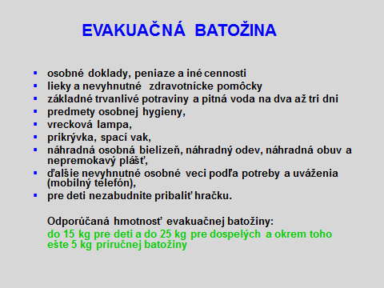

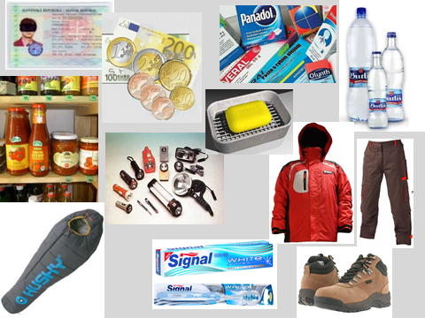

7.2 Riadenie a zabezpečovanie evakuácie

Vykonáva sa na základe vopred spracovaných plánov evakuácie ministerstiev, ústredných orgánov, orgánov miestnej štátnej správy, štátnych orgánov, okresných úradov, obcí, právnických osôb a fyzických osôb podieľajúcich sa na evakuácii.
V objekte riadi evakuáciu právnická osoba alebo fyzická osoba prostredníctvom štábu CO.
V obci riadi a zabezpečuje evakuáciu starosta obce prostredníctvom evakuačnej komisie obce.
V okrese riadi a zabezpečuje evakuáciu prednosta okresného úradu prostredníctvom evakuačnej komisie okresu, ak je potrebné vykonať evakuáciu mimo územie obce na území okresu.
V územnom obvode kraja riadi a zabezpečuje evakuáciu prednosta okresného úradu v sídle prostredníctvom evakuačnej komisie kraja, ak je potrebné vykonať evakuáciu mimo územie okresu.

8. UKRYTIE

Ukrytie upravuje vyhláška MV SR č. 532/2006 Z. z. o podrobnostiach na zabezpečenie stavebno-technických požiadaviek a technických podmienok zariadení civilnej ochrany v znení neskorších predpisov.

Ochranné stavby budované na účely civilnej ochrany podľa druhu ochrany sa považujú:

- odolné úkryty,
- plynotesné úkryty,
- jednoduché úkryty budované svojpomocne
- na ochranu obyvateľstva v čase vojny a vojnového stavu,
- na ochranu obyvateľstva pri vzniku mimoriadnej udalosti.

8.1 JEDNODUCHŹ ÚKRYT BUDOVANÝ SVOJPOMOCNE

Jednoduché úkryty budované svojpomocne

Na jednoduché úkryt budované svojpomocne sa vyberajú vhodné podzemné alebo nadzemné priestory stavieb vybudované v stave bezpečnosti, ktoré po vykonaní svojpomocných špecifických úprav musia zabezpečovať čiastočnú ochranu pred účinkami mimoriadnych udalostí a použitých zbraní v čase vojny a vojnového stavu.
Vhodné podzemné a nadzemné priestory stavieb vybrané pre jednoduché úkryty možno považovať za ochranné stavby až po vykonaní špecifických úprav, ktoré sú potrebné na pripravenosť stavieb plniť účel, na ktorý boli vybudované.
Vybrané vhodné podzemné alebo nadzemné priestory stavieb na jednoduché úkryty musia spĺňať požiadavky na

- vzdialenosť miesta pobytu ukrývaných osôb tak, aby sa mohli v prípade ohrozenia včas ukryť,
- zabezpečenie ochrany pred radiačným zamorením a pred preniknutím nebezpečných látok,
- minimalizáciu množstva prác nevyhnutných na úpravu ich priestorov,
- statické a ochranné vlastnosti,
- vetranie prirodzeným alebo núteným vetraním vonkajším vzduchom, filtračným a ventilačným zariadením,
- utesnenie.

Ak po vzniku mimoriadnej udalosti z časových dôvodov nie je možné uviesť jednoduché úkryty do stavu technickej pripravenosti a zabezpečenia príjmu ukrývaných osôb, ukrytie obyvateľstva sa zabezpečuje v ochranných priestoroch budov.

8.1 JEDNODUCHÝ ÚKRYT BUDOVANÝ SVOJPOMOCNE PRE KAPACITU DO 50
UKRÝVANÝCH OSÔB

- Dispozičné riešenie

Dispozícia ochrannej stavby musí byť vyriešená v rámci projektovej prípravy a výstavby pre plánovaný počet ukrývaných osôb, a to členením priestorov a ich plochy. Stavebné úpravy a technické vybavenie, napríklad strojovňa pre filtračné a ventilačné zariadenie súvisiace so spohotovením úkrytu, sú súčasťou projektovej dokumentácie.

Spohotovovanie jednoduchého úkrytu budovaného svojpomocne pozostáva

- z utesnenia okien a dverí,
- zo spohotovenia sociálnych častí,
- zo zabezpečenia vody,
- z označenia nástupu a výstupu z úkrytu,
- z označenia asanačných priepustov,
- zo zabezpečenia zdravotníckeho materiálu a prostriedkov individuálnej ochrany,
- z osadenia komínčekov – vzduchovodov do úkrytových častí.

Základné plošné a objemové ukazovatele

- podlahová plocha 1,0 – 1,5 m2/1 osobu
- minimálna svetlá výška 2,1 m
- zásoba pitnej vody 2,0 l/1 osobu/1 deň
- množstvo privádzaného vonkajšieho vzduchu 10,0 a 14,0m3/1 osobu/1 hodinu

Členenie priestorov a ich plochy

- miestnosti pre ukrývané osoby 1,0 – 1,5 m2/1 osobu
- priestory na sociálne zariadenia
- priestor na uloženie zamorených odevov 0,07 m2 podlahovej plochy

- Technické riešenie

Zvýšenie ochranných vlastností sa dosiahne :

- spevnením oslabených miest obvodových konštrukcií, najmä dverných,
okenných a vetracích otvorov,
- vybudovaním tieniacich stien.
Na vchody sa používajú dvere bez sklených výplní, ktoré sa musia otvárať smerom von. Vhodné je navrhovať dvoje vstupných dvier za sebou s medzerou najmenej 1,6 m.
Tieniaca stena sa umiestňuje zvonku alebo vnútri úkrytu čo najbližšie ku vchodu alebo vjazdu, vždy však tak, aby bola zachovaná priechodná šírka dverí. Výška tieniacej steny nesmie prekrývať celý otvor a musí byť vybudovaná do výšky najmenej 1,7 m od úrovne podlahy.
Parapety okenných otvorov v podzemných podlažiach musia byť najmenej 170 cm nad podlahou.
Presvetľovacie otvory v podzemných podlažiach musia byť najmenej 65 cm nad miestom na ležanie.
Utesnenie sa dosiahne utesnením všetkých otvorov vedúcich do úkrytu s použitím dostupných tesniacich materiálov.

- Vetranie

Prirodzené vetranie sa zabezpečuje v úkrytoch s kapacitou do 50 ukrývaných osôb. Ak sa jednoduché úkryty skladajú z niekoľkých menších miestností, každá miestnosť musí mať samostatné prirodzené vetranie. Pri prirodzenom vetraní sa využíva prirodzený ťah vzduchu vznikajúci rozdielom teplôt vonku a vnútri úkrytu.
Vonkajší vzduch sa privádza komínčekom, ktorého nasávací otvor musí byť 1,5 až 2,0 m nad úrovňou terénu a ktorý vyúsťuje v úkrytoch 0,5 m nad podlahou.
Znehodnotený – vydýchaný vzduch sa odvádza komínčekom vyústeným 0,2 až 0,25 m pod stropom a vyvedeným čo najvyššie do priestoru mimo úkrytu, najmenej o 1 m vyššie, ako je nasávací otvor prívodného vzduchu.
Komínčeky – vzduchovody sa zhotovujú v rámci výstavby, a to z plechových, plastových, novodurových a iných rúr, alebo sa vyrobia z dosák. Pri podzemných garážových objektoch vo veľkokapacitných ochranných stavbách je minimálna svetlá výška 2.1 nad 300 ukrývaných osôb 3,3 m, do 300 ukrývaných osôb 2,4 m.

Časové normy na uvedenie ochranných stavieb do stavu technickej pripravenosti od vyhlásenia mimoriadnej situácie alebo v čase vojny a vojnového stavu

1. Odolné úkryty a plynotesné úkryty

- dvojúčelovo nevyužívané do 2 hodín
- dvojúčelovo využívané do 12 hodín

2. Jednoduché úkryty

- príjem ukrývaných osôb do 12 hodín
- zvýšenie ochranných vlastností do 24 hodín.

9. IMPROVIZOVANÁ OCHRANA DÝCHACÍCH CIEST A
POVRCHU TELA

Improvizované prostriedky individuálnej ochrany sú určené na ochranu dýchacích ciest a očí, ak neboli vydané ochranné masky a prostriedky na ochranu povrchu tela.

Improvizované prostriedky individuálnej ochrany sa používajú najmä pri:
- ◻ presune osôb do úkrytov,
- ◻ úniku z priestoru zamoreného nebezpečnou látkou,
- ◻ prekonávaní zamoreného priestoru,
- ◻ evakuácii obyvateľstva.

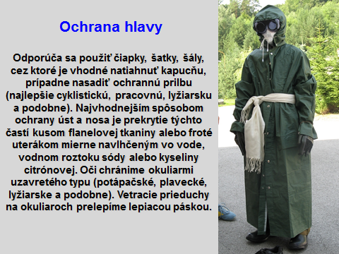
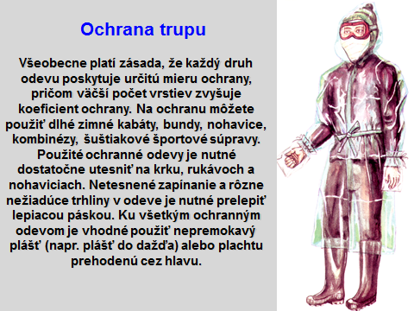

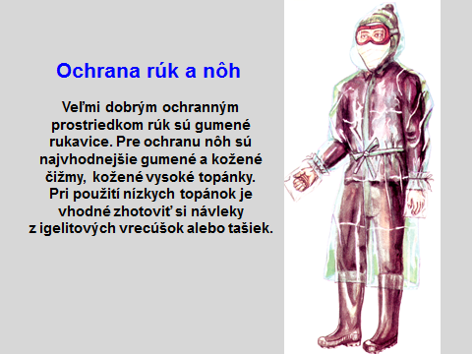

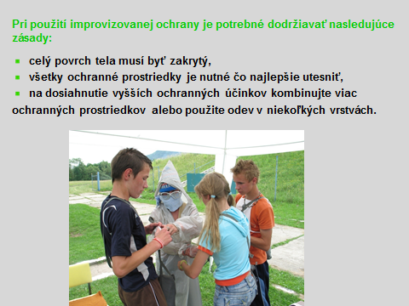

10. ZÁSADY PRVEJ POMOCI

PRVÁ POMOC – je súbor jednoduchých opatrení, ktoré môžu byť použité v každom čase, na každom mieste a ktoré môžu:
- ♦ zachrániť život,
- ♦ zabrániť zhoršeniu zdravotného stavu,
- ♦ urýchliť zotavenie.

Ako postupovať?
- ♦ Bez ohrozenia vlastného života zistite, čo sa stalo,
- ♦ ako prvého vždy ošetrite najviac postihnutého,
- ♦ zabezpečte privolanie RZP alebo dopravu zraneného do zdravotníckeho zariadenia.

Ako poskytnúť prvú pomoc?
- ♦ Zastavte život ohrozujúce krvácanie,
- ♦ pri bezvedomí – zaistite voľnosť dýchacích ciest,
- ♦ pri zástave dýchania – poskytnite umelé dýchanie,
- ♦ pri zástave srdca – poskytnite nepriamu masáž srdca,
- ♦ venujte pozornosť protišokovým opatreniam.

P a m ä t a j t e !
- ♦ Nepotrebujete osobitné vybavenie – improvizujte,
- ♦ nepreceňujte svoje sily, neohrozte samého seba,
- ♦ nehýbte s postihnutým viac, ako je nevyhnutné!

11. INFORMAČNÉ MIESTA, NA KTORÉ SA MOŽETE
OBRÁTIŤ V PRÍPADE VZNIKU MIMORIADNEJ
UDALOSTI

- Zamestnávateľ
- Obecný úrad
- Okresný úrad, odbor krízového riadenia
- Okresný úrad v sídle kraja odbor krízového riadenia

Zaobstaranie vlastných prostriedkov na ochranu dýchacích ciest
Zoznam miest, na ktorých je možné zakúpiť prostriedky na ochranu dýchacích ciest:
Priemyselná 10, 921 01 Piešťany, tel. 033/7 62 32 06,
M. Kavca 3, 010 04 Žilina, tel. 041/7 00 28 62
Hlavná 133, 981 11 Hnúšťa, tel. 047/5 42 21 04
Brusno 198, 972 32 Chrenovec, tel. 046/5 47 12 10
Vajnorská 142, Bratislava
Hraničná 22, Bratislava
Moyzesova 2, 902 01 Pezinok
MV SR nevylučuje, že predajom prostriedkov na ochranu dýchacích ciest sa zaoberajú aj iné firmy v Slovenskej republike.

